
11月2日动态
星期四 天气：晴天 出勤人数：20人
观察一：晨间游戏
今天早晨的区域游戏情况：
娃娃家：胡皓霆、沈星延、李哲、户亚悦、汪子恒、郭陶霖
图书区：胡希瑶
益智区：高梓歆、唐可一、高筠迪
自然区：邢永望
美工区：陈煦、王宇尧、苏媛、彭鑫奕
地面建构：王晔、刘芃泽
桌面建构：郑诗俊、蒋婉柔
观察二：户外活动—我会尝试翻跟头
今天的户外场地是体操场地。做完操老师们把场地摆放好，并请李哲作为示范者，在老师的指导下示范给小朋友看。小朋友们了解游戏规则后，根据自己的情况选择不同难易程度的场地排队游戏。高筠迪、户亚悦、唐可一、陈煦、李哲、刘芃泽、沈星延、邢永望、郑诗俊、胡皓霆、高梓歆、郭陶霖、王梓雯、汪子恒、王晔、王宇尧、胡希瑶、苏媛能在老师的帮助下勇敢的往下翻滚，很棒喔！

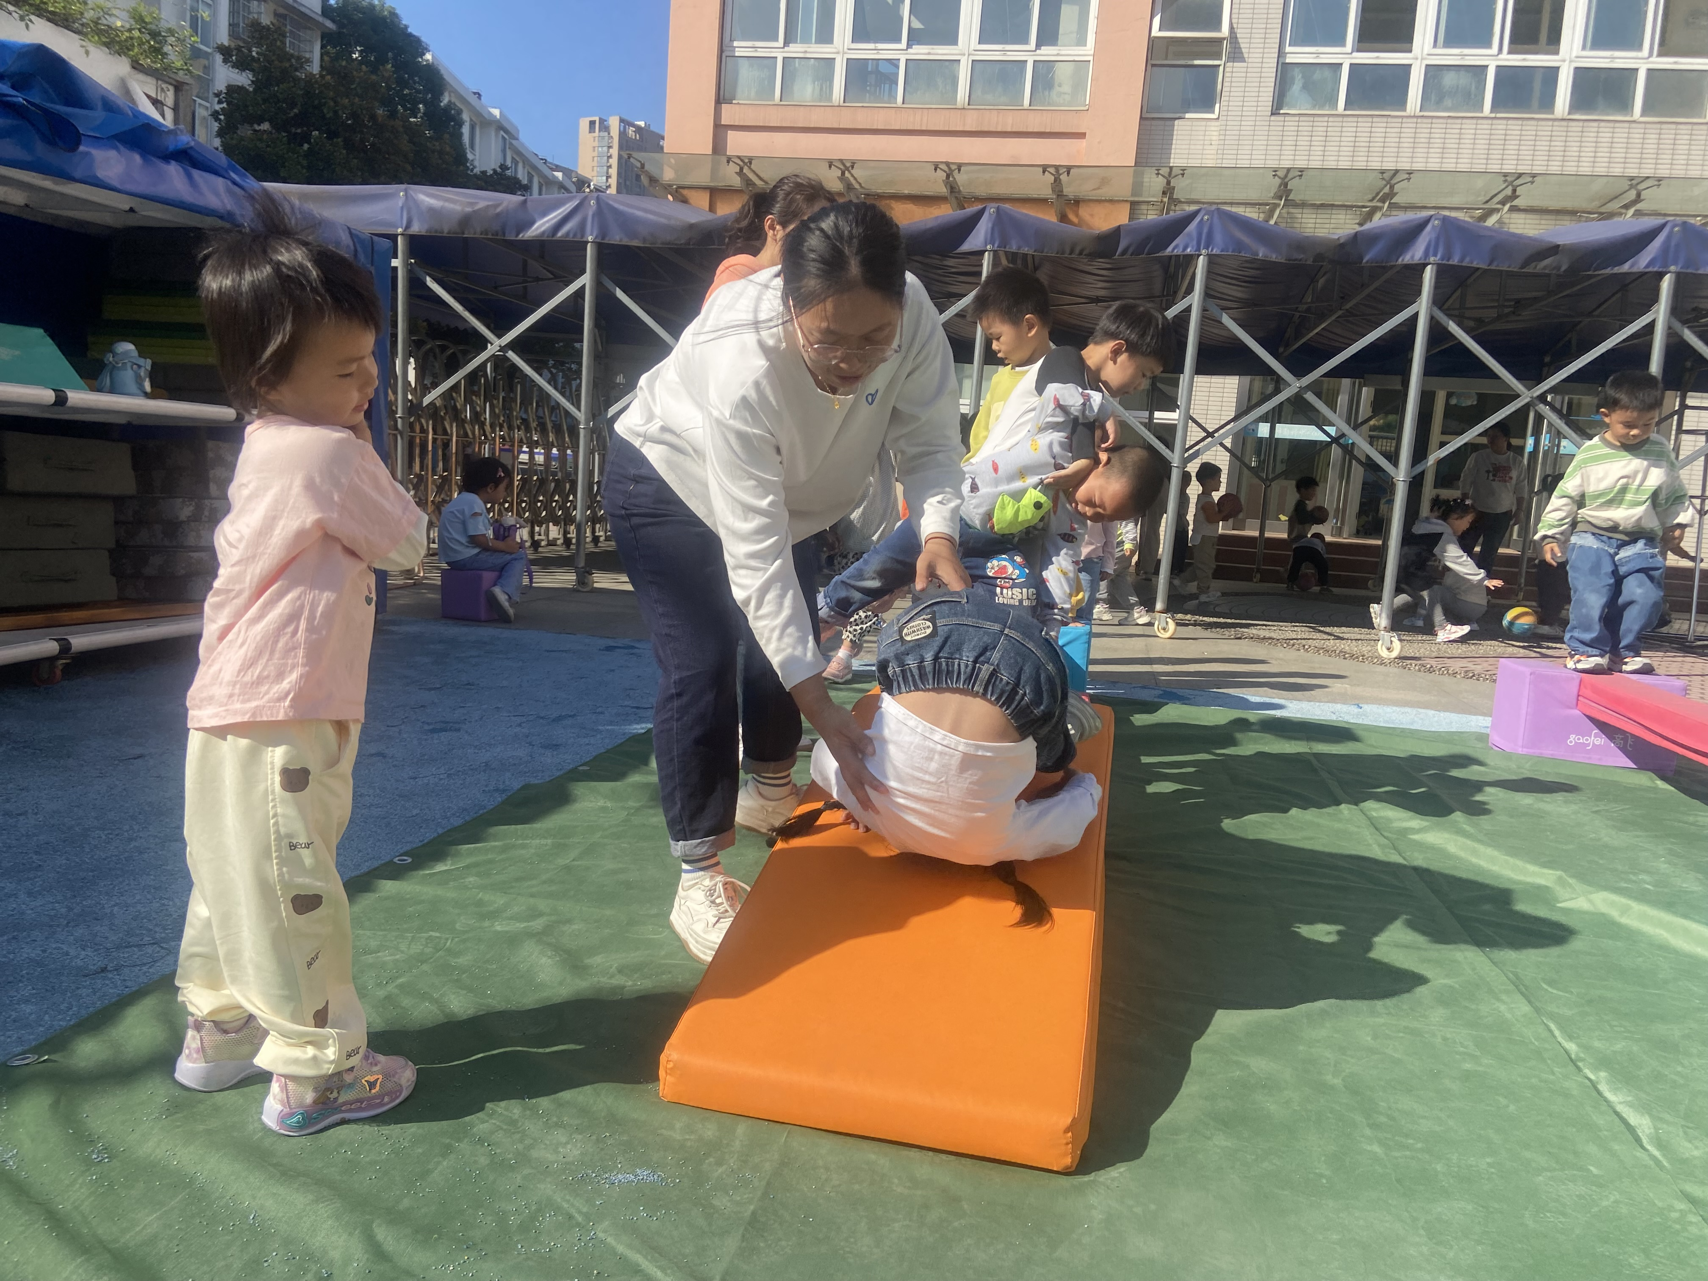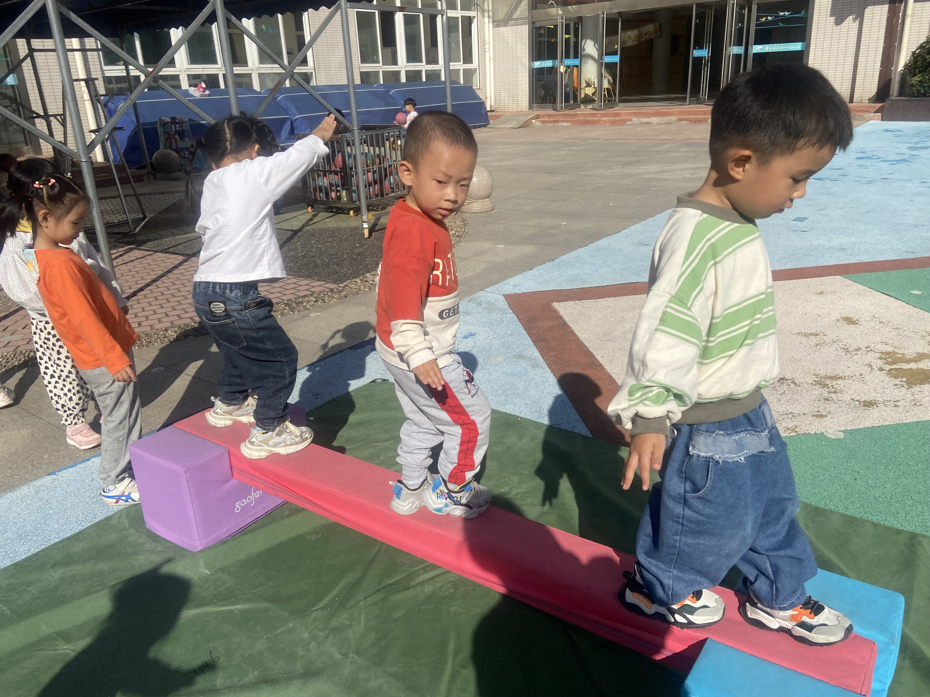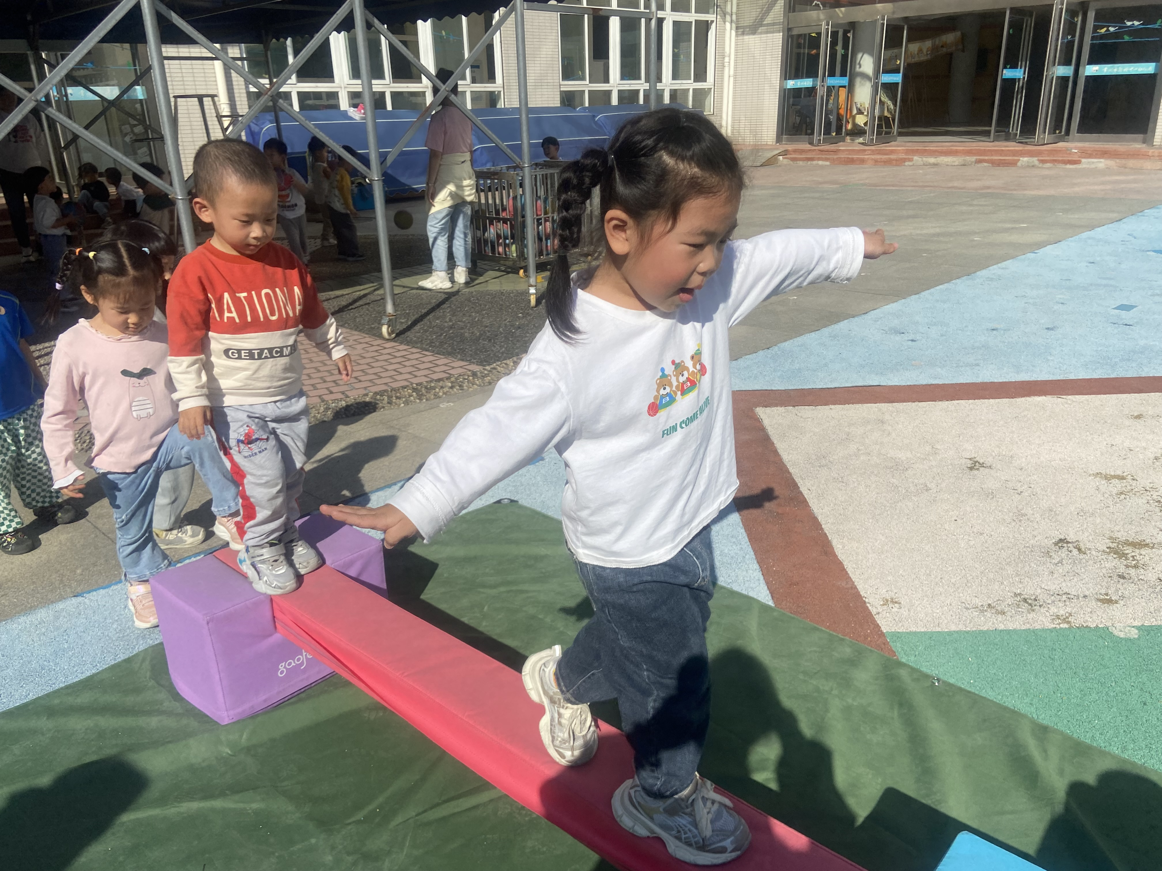

观察三：学习活动——音乐：《吃水果》
《吃水果》是一首水果为题材的歌曲，歌曲简单、短小，节奏欢快、活泼，歌词讲述了四种水果（甘蔗、香蕉、橙子、杨桃）的不同吃法，并用说唱的形式表现了歌曲的有趣、欢快。
活动中，高筠迪、彭鑫奕、户亚悦、唐可一、陈煦、李哲、刘芃泽、沈星延、邢永望、郑诗俊、胡皓霆、高梓歆、郭陶霖、王梓雯、汪子恒、王晔、王宇尧、胡希瑶、蒋婉柔、苏媛能积极参与互动，很不错呢！

